结露检查计算书
公共建筑

工程名称 | 昆明冶金高等专科学校安宁校区建设工程项目-体育用房及学生生活用房
工程地点 | 云南-昆明
建设单位 | 昆明冶金高等专科学校
设计单位 | 云南省设计院集团
设 计 人 | 周敏杰
校 对 人 | 马庶平
审 定 人 | 罗文兵
计算日期 | 2018年3月20日


采用软件 | 斯维尔节能设计BECS2016
软件版本 | 20160808(Sp2)
研发单位 | 北京绿建软件有限公司
正版授权码 | P2F819092

建筑概况
工程名称 | 昆明冶金高等专科学校安宁校区建设工程项目-体育馆
工程地点 | 云南-昆明
气候子区 | 温和A区
建筑面积(Ao) | 地上14317.06㎡ 地下2309.44㎡
建筑层数 | 地上3 地下1
建筑高度 | 地上19.0m 地下3.9m
北向角度 | 129°
结构类型 | 框架结构

评价依据
1.公共建筑节能设计标准GB50189-2015
2.《民用建筑热工设计规范》(GB50176)
3. 《绿色建筑评价标准》 GB/T 50378
4. 《绿色建筑评价技术细则（试行）》
5. 施工图、设计说明、墙身大样图、节能计算书

评价目标与方法

评价目标
- 依据《民用建筑热工设计规范》要求和规定，在室内设计温、湿度条件下验算建筑屋面和外墙热桥部分的内表面是否有结露现象。
- 依据建筑屋面和外墙热桥部分的内表面温度计算，判断是否符合《绿色建筑评价标准》GB/T 50378“围护结构的内表面在室内设计温、湿度条件下无结露现象”的要求。

评价方法
1. 将本工程热桥节点图集中于热桥表中对应的单元中，包括外墙-屋顶(WR)、外墙-楼板(WF)、外墙-挑空楼板(WA)、门窗上口(WU)、门窗上口(WU)、门窗左右(WS)、外墙-内墙(WI)等主要位置。
- 通过解温度场的方式求解热桥节点内表面的最低温度和每个分块单元的温度。
- 将计算温度与空气露点温度比对，判断是否出现结露现象。

评价内容

计算条件和露点温度
地点 | 云南-昆明
ti 室内计算温度(℃) | 18
te 室外计算温度(℃) | 3.00
室内相对湿度 (%) | 60
室内露点温度(℃) | 10.1

热桥节点图和内表面温度计算

外墙－屋顶(WR-1)节点
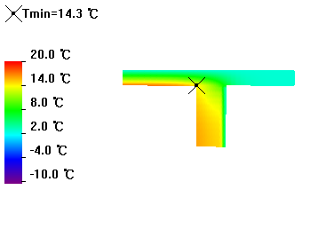

编  号 | 材料名称 | 导热系数λ | 蓄热系数S | 密度ρ | 比热容Cp | 蒸汽渗透系数u | 备注
编  号 | 材料名称 | W/(m.K) | W/(㎡.K) | kg/m3 | J/(kg.K) | g/(m.h.kPa) | 备注
1 | 铝 | － | － | － | － | － | 蒸汽渗透系数没有给出
2 | 矿棉、岩棉、玻璃棉板(ρ=80-200) | 0.045 | 0.748 | 140.0 | 1220.0 | 0.0000
3 | 水泥砂浆 | 0.930 | 11.370 | 1800.0 | 1050.0 | 0.0210 | 蒸汽渗透系数为测定值
4 | 钢筋混凝土 | 1.740 | 17.200 | 2500.0 | 920.0 | 0.0158 | 来源：《民用建筑热工设计规范（GB50176-93）》

外墙－楼板(WF-1)节点
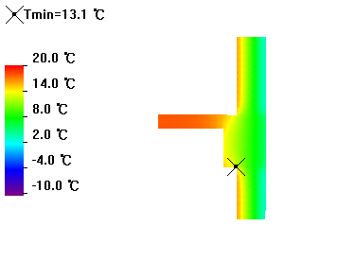

编  号 | 材料名称 | 导热系数λ | 蓄热系数S | 密度ρ | 比热容Cp | 蒸汽渗透系数u | 备注
编  号 | 材料名称 | W/(m.K) | W/(㎡.K) | kg/m3 | J/(kg.K) | g/(m.h.kPa) | 备注
1 | 钢筋混凝土 | 1.740 | 17.200 | 2500.0 | 920.0 | 0.0158 | 来源：《民用建筑热工设计规范（GB50176-93）》
2 | 水泥砂浆 | 0.930 | 11.370 | 1800.0 | 1050.0 | 0.0210 | 蒸汽渗透系数为测定值
3 | 加气混凝土砌块（B05级） | 0.190 | 2.693 | 500.0 | 1050.0 | 0.0000

结论
标准要求：围护结构内表面最低温度大于室内露点温度10.1℃
热桥部位 | 热桥类型 | 内表面最低温度(℃) | 结论
外墙－屋顶 | WR-1 | 14.3 | 不结露
外墙－楼板 | WF-1 | 13.1 | 不结露

